案例9：基尔霍夫及其伟大成就
- 案例主题
基尔霍夫及其伟大成就
- 结合章节
适用于项目一：电路分析与应用
- 思政目标
学习伟人的人格力量和努力奋斗的精神，以积极态度对待人生，树立正确的人生观和价值观。
- 主要内容
（一）基尔霍夫生平
1824年3月12日生于普鲁士的柯尼斯堡(今为俄罗斯加里宁格勒)，1887 年10 月17日卒于柏林。
基尔霍夫在柯尼斯堡大学读物理，1847年毕业后去柏林大学任教，3年后去布雷斯劳作临时教授。1854年由化学家本生推荐任海德堡大学教授。1875年到柏林大学作理论物理教授，直到逝世。
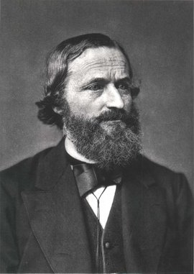
（二）基尔霍夫主要成就
古斯塔夫·罗伯特·基尔霍夫(Gustav Robert Kirchhoff，1824年3月12日~1887年10月17日)，德国物理学家，出生于柯尼斯堡(今天:加里宁格勒)。他提出了稳恒电路网络中电流、电压、电阻关系的两条电路定律，即著名的基尔霍夫电流定律(KCL)和基尔霍夫电压定律(KVL)，解决了电器设计中电路方面的难题。
1.基尔霍夫定律
1845年，21岁时他发表了第一篇论文，提出了稳恒电路网络中电流、电压、电阻关系的两条电路定律，即著名的基尔霍夫电流定律(KCL)和基尔霍夫电压定律(KVL)，解决了电器设计中电路方面的难题。后来又研究了电路中电的流动和分布，从而阐明了电路中两点间的电势差和静电学的电势这两个物理量在量纲和单位上的一致。使基尔霍夫电路定律具有更广泛的意义。基尔霍夫电路定律仍旧是解决复杂电路问题的重要工具。基尔霍夫被称为"电路求解大师"。
2.热辐射理论
1859年，基尔霍夫做了用灯焰烧灼食盐的实验。在对这一实验现象的研究过程中，得出了关于热辐射的定律，后被称为基尔霍夫定律(Kirchoff's law):基尔霍夫根据热平衡理论导出，任何物体对电磁辐射的发射本领和吸收本领的比值与物体特性无关，是波长和温度的普适函数，即与吸收系数成正比。并由此判断:太阳光谱的暗线是太阳大气中元素吸收的结果。这给太阳和恒星成分分析提供了一种重要的方法，天体物理由于应用光谱分析方法而进入了新阶段。
3.光学理论
给出了惠更斯-菲涅耳原理的更严格的数学形式，对德国的理论物理学的发展有重大影响，著有《数学物理学讲义》4卷。
- 实施建议
基尔霍夫定律是电路分析的重要内容，本案例建议作为课前学习资料，通过案例材料的阅读，了解基尔霍夫定律发现背景，伟大科学家基尔霍夫的主要成就，激励学生克服困难，励志成才。

